### 各类窗函数介绍和公式

#### 1.1 矩形窗

矩形窗属于时间变量的零次幂窗。矩形窗使用最多，习惯上不加窗就是使信号通过了矩形窗。这种窗的优点是**主瓣比较集中**，缺点是**旁瓣较高，并有负旁瓣**，导致变换中带进了高频干扰和泄漏，甚至出现负谱现象。

[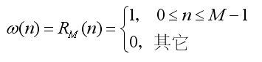](https://baike.baidu.com/pic/çªå½æ°/3497822/0/2e6fa7384114da8ed56225b6?fr=lemma%26fromModule=lemma_content-image%26ct=single)

#### 1.2 三角窗

三角窗亦称费杰（Fejer）窗，是幂窗的一次方形式。与矩形窗比较，主瓣宽约等于矩形窗的两倍，但**旁瓣小，而且无负旁瓣**。

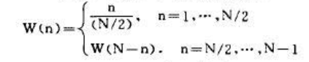

#### 1.3 汉宁窗

汉宁窗又称升余弦窗，汉宁窗可以看作是3个矩形时间窗的频谱之和，或者说是 3个 sinc（t）型函数之和，而括号中的两项相对于第一个谱窗向左、右各移动了π/T，从而使旁瓣互相抵消，消去高频干扰和漏能。可以看出，汉宁窗**主瓣加宽并降低，旁瓣则显著减小**，从减小泄漏观点出发，汉宁窗优于矩形窗．但汉宁窗主瓣加宽，相当于分析带宽加宽，频率分辨力下降。

[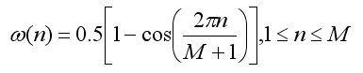](https://baike.baidu.com/pic/çªå½æ°/3497822/0/8c511fe9eb4cb473b80e2dbf?fr=lemma%26fromModule=lemma_content-image%26ct=single)

#### 1.4 海明窗

海明窗也是余弦窗的一种，又称改进的升余弦窗。海明窗与汉宁窗都是余弦窗，只是加权系数不同。海明窗加权的系数能使旁瓣达到更小。分析表明，海明窗的第一旁瓣衰减为一42dB．海明窗的频谱也是由3个矩形时窗的频谱合成，但其旁瓣衰减速度为20dB/（10oct），这比汉宁窗**衰减速度慢**。海明窗与汉宁窗都是很有用的窗函数。

[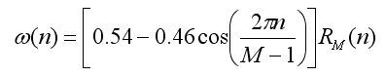](https://baike.baidu.com/pic/çªå½æ°/3497822/0/8c511fe9eb50b473b80e2dbb?fr=lemma%26fromModule=lemma_content-image%26ct=single)

#### 1.5布莱克曼窗

[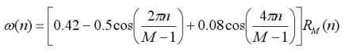](https://baike.baidu.com/pic/çªå½æ°/3497822/0/9319cf094f8b09ced1581b87?fr=lemma%26fromModule=lemma_content-image%26ct=single)

#### 1.6 高斯窗

高斯窗是一种指数窗。高斯窗谱无负的旁瓣，第一旁瓣衰减达一55dB。高斯富谱的**主瓣较宽，故而频率分辨力低**．高斯窗函数常被用来截短一些非周期信号，如指数衰减信号等。

$$ω(n)=e^{−\frac{1}{2}{\left[3\left(\frac{2n}{N−1}\right)\right]}^{2}}$$

### 各类窗函数参数表

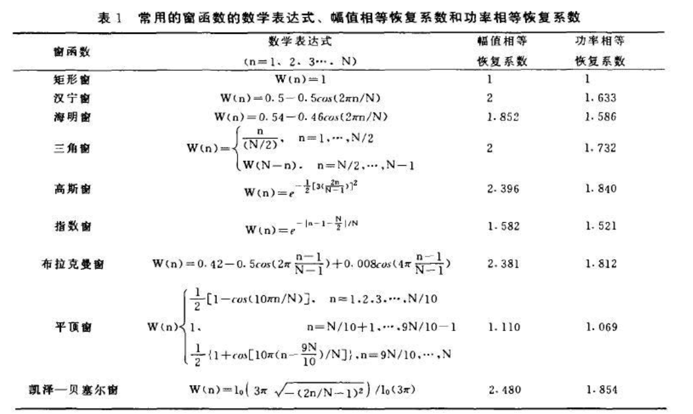

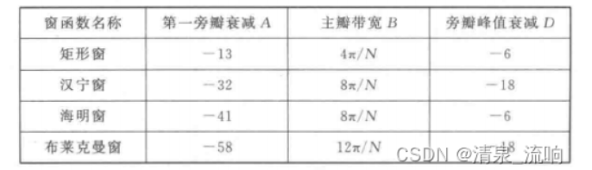

### 窗函数的选择

对于窗函数的选择，应考虑被分析信号的性质与处理要求。

如果仅要求精确读出主瓣频率，而不考虑幅值精度，则可选用主瓣宽度比较窄而便于分辨的矩形窗，例如测量物体的自振频率等；如果分析窄带信号，且有较强的干扰噪声，则应选用旁瓣幅度小的窗函数，如汉宁窗、三角窗等；对于随时间按指数衰减的函数，可采用指数窗来提高信噪比。

一般来说，选择第一旁瓣衰减大，旁瓣峰值衰减快的窗函数有利于缓解截断过程中产生的[频谱](https://so.csdn.net/so/search?q=%E9%A2%91%E8%B0%B1&spm=1001.2101.3001.7020" \t "https://blog.csdn.net/qq_42233059/article/details/_blank)泄漏问题。但具有这两个特性的窗函数，其主瓣宽度较大，相应会带来一些副作用，应用中需根据具体情况折中地选择。

### 窗函数的Matlab实现

Matlab自带有各类窗函数：

1. 矩形窗：w=boxcar(n)；
2. 三角窗：w=triang(n)；
3. 汉宁窗：w=hanning(n)；
4. 海明窗：w=hamming(n)；
5. 布拉克曼窗：w=blackman(n)；等

程序：

clc;clear all;

N=33;%设置窗函数序列长度；

%矩形窗函数

window1=boxcar(N);%生成窗函数序列；

[H1,m1]=freqz(window1,[1],1024,'whole');%计算函数的频率特性

mag1=abs(H1);%计算函数的幅度特性；

pha1=angle(H1);%计算函数的相位特性；

db1=20*log10((mag1+eps)/max(mag1));%将幅度特性转换为对数形式

%绘制矩形窗频域波形

figure('name','矩形窗频域波形');

subplot(311);stem(window1);grid on;xlabel('n');ylabel('x(n)');title('N=33矩形窗时域图形');

subplot(312);plot(m1/(2*pi),pha1);grid on;xlabel('w/2pi');ylabel('ψ(w)');title('N=33矩形窗的相频特性');

subplot(313);plot(m1/(2*pi),db1);grid on;xlabel('w/2pi');ylabel('db');title('N=33矩形窗的幅度特性');

%汉宁窗函数

window2=hanning(N);%生成窗函数序列；

[H2,m2]=freqz(window2,[1],1024,'whole');%计算函数的频率特性

mag2=abs(H2);%计算函数的幅度特性；

pha2=angle(H2);%计算函数的相位特性；

db2=20*log10((mag2+eps)/max(mag2));%将幅度特性转换为对数形式

%绘制汉宁窗频域波形

figure('name','汉宁窗频域波形');

subplot(311);stem(window2);grid on;xlabel('n');ylabel('x(n)');title('N=33的汉宁窗函数时域图形');

subplot(312);plot(m2/(2*pi),pha2);grid on;xlabel('w/2pi');ylabel('ψ(w)');title('N=33的汉宁窗函数的相频特性');

subplot(313);plot(m2/(2*pi),db2);grid on;xlabel('w/2pi');ylabel('db');title('N=33的汉宁窗函数的幅度特性');

%汉明窗函数

window3=hamming(N);%生成窗函数序列；

[H3,m3]=freqz(window3,[1],1024,'whole');%计算函数的频率特性

mag3=abs(H3);%计算函数的幅度特性；

pha3=angle(H3);%计算函数的相位特性；

db3=20*log10((mag3+eps)/max(mag3));%将幅度特性转换为对数形式

%绘制汉明窗频域波形

figure('name','汉明窗频域波形');

subplot(311);stem(window3);grid on;xlabel('n');ylabel('x(n)');title('N=33的汉明窗函数时域图形');

subplot(312);plot(m3/(2*pi),pha3);grid on;xlabel('w/2pi');ylabel('ψ(w)');title('N=33的汉明窗函数的相频特性');

subplot(313);plot(m3/(2*pi),db3);grid on;xlabel('w/2pi');ylabel('db');title('N=33的汉明窗函数的幅度特性');

%布莱克曼窗函数

window4=blackman(N);%生成窗函数序列；

[H4,m4]=freqz(window4,[1],1024,'whole');%计算函数的频率特性

mag4=abs(H4);%计算函数的幅度特性；

pha4=angle(H4);%计算函数的相位特性；

db4=20*log10((mag4+eps)/max(mag4));%将幅度特性转换为对数形式

%绘制布莱克曼频域波形

figure('name','布莱克曼频域波形');

subplot(311);stem(window4);grid on;xlabel('n');ylabel('x(n)');title('N=33的布莱克曼窗函数时域图形');

subplot(312);plot(m4/(2*pi),pha4);grid on;xlabel('w/2pi');ylabel('ψ(w)');title('N=33的布莱克曼窗函数的相频特性');

subplot(313);plot(m4/(2*pi),db4);grid on;xlabel('w/2pi');ylabel('db');title('N=33的布莱克曼窗函数的幅度特性');

